 | Powiatowy Urząd Pracy  Rynek 27, 58–200 Dzierżoniów  tel.: /74/ 832 03 80, fax. /74/ 831 23 47  e-mail: sekretariat@pupdzierzoniow.pl  www.pupdzierzoniow.pl

o sytuacji na rynku pracy
w powiecie dzierżoniowskim
w KWIETNIU 2011 roku

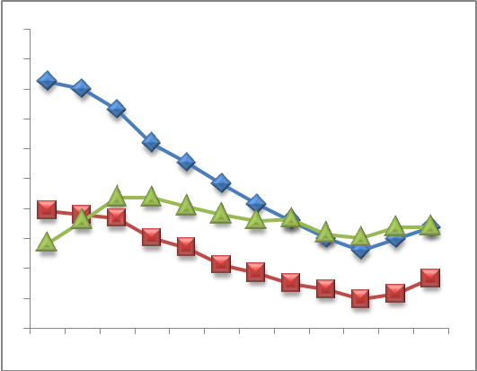
POWIATOWA STOPA BEZROBOCIA
NA KONIEC MARCA 2011 ROKU
OSIĄGNĘŁA POZIOM 22,3 % /wykres 1/
to jest o 0,9 % mniej niż w poprzednim miesiącu
(23,2 % na koniec lutego 2011)
PLASUJE POWIAT NA 11 miejscu w województwie,
66 w kraju.
STOPA BEZROBOCIA w województwie: 13,7 %
w kraju: 13,1 %

STRUKTURA BEZROBOTNYCH

Na koniec kwietnia w ewidencji tutejszego urzędu pozostawały 6 964 osoby bezrobotne
(to jest o 389 osób mniej niż w poprzednim miesiącu) /wykres 2/.
Zarejestrowani pochodzą z gmin / tab. 1, wykres 3 /:
- m. Dzierżoniów 2 287 os.,
- m. Bielawa 2 050 os.,
- m. i g. Pieszyce 674 os.,
- g. Dzierżoniów 662 os.,
- m. Piława Górna 509 os.,
- g. Łagiewniki 421 os.,
- m i g. Niemcza 361 os.
Wśród zarejestrowanych /tab. 2, 3/:
- 51,1 % stanowią kobiety,
- 75,5 % nie posiada prawa do zasiłku,
- 18,3 % zamieszkuje na wsi,
- 10,0 % to osoby dotychczas niepracujące.

Populacja osób będących w „szczególnej sytuacji na rynku pracy” /definicje - ustawa o promocji zatrudnienia i instytucjach rynku pracy/, ukształtowała się na poziomie /tab.4/:

bez wykształcenia średniego | 60,3%
długotrwale bezrobotni | 47,5%
bez kwalifikacji zawodowych | 38,5%
powyżej 50 roku życia | 29,1%
bez doświadczenia zawodowego | 14,7%
do 25 roku życia | 15,8%
samotnie wychowujący co najmniej jedno dziecko do 18 roku życia | 10,5%
niepełnosprawni | 9,4%
kobiety, które nie podjęły zatrudnienia po urodzeniu dziecka | 6,7%
którzy po odbyciu kary pozbawienia wolności nie podjęli zatrudnienia | 2,2%
którzy ukończyli szkołę wyższą  do 27 roku życia | 0,8%

BILANS BEZROBOTNYCH
/tab.5/

W kwietniu:
- zarejestrowano 695 osób /wykres 4/,
z tego:
- kobiet 364,
- mężczyzn 331,

w tym:
- bez prawa do zasiłku 538,
- dotychczas niepracujących 112,
- po raz pierwszy 71,

  - wyłączono z ewidencji 1 084 osoby /wykres 5/,
z tego:
- kobiet 460,
- mężczyzn 624,

w tym z tytułu:
- podjęcia pracy 538,
- niepotwierdzenia gotowości do podjęcia pracy 402,
- dobrowolnej rezygnacji ze statusu 64,
- odmowy bez uzasadnionej przyczyny przyjęcia
propozycji odpowiedniego zatrudnienia lub innej
pracy zarobkowej, lub uczestnictwa w aktywnych programach rynku pracy 51,

- inne 29.

DYNAMIKA BEZROBOCIA

W kwietniu odnotowano spadek bezrobocia
w stosunku do poprzedniego miesiąca o 389 osób.

/wykres przedstawia dynamikę bezrobocia w ciągu ostatnich 13 miesięcy
z wyznaczoną linią trendu/.

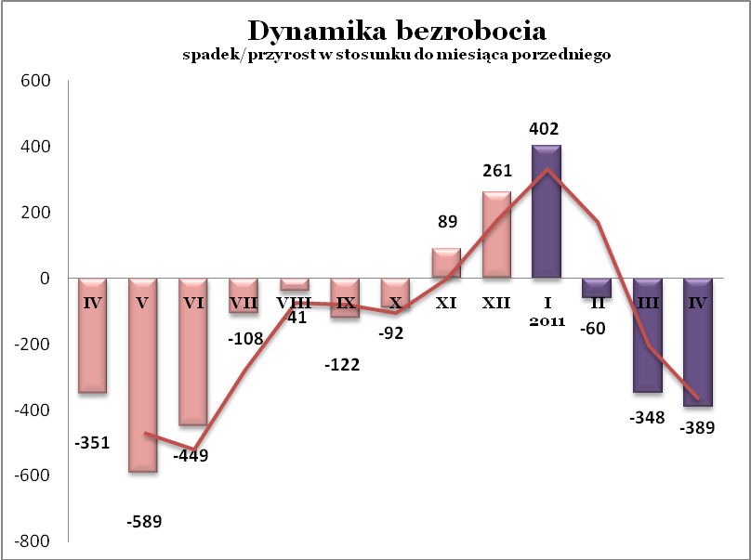

OFERTY PRACY

Do urzędu wpłynęło 174 oferty pracy, dotyczyły one stanowisk:

pracownik produkcji - pakowacz | 60
pracownik ogólnobudowlany i wykończeniowy | 38
kierowca | 15
operator maszyn | 12
handlowiec/ sprzedawca | 5
ślusarz/ spawacz | 5
nauczyciel | 4
pracownik ochrony | 4
pracownik biurowy | 4
barman/ kelner | 4
fakturzystka/ księgowa | 3
inne | 20

Na jeden zgłoszony wakat przypadało
40 zarejestrowanych bezrobotnych, podczas gdy rok wcześniej (IV 2010) – 55 zarejestrowanych na jeden wakat.

REALIZOWANE PROJEKTY


"CHWYTAJ DZIEŃ"
REALIZOWANE DZIAŁANIA
(zgodnie z ustawą o promocji zatrudnienia i instytucjach rynku pracy)

 jednorazowe środki na podjęcie działalności gospodarczej – bezzwrotna pomoc finansowa w rozpoczęciu działalności gospodarczej /kwota środków nie może być wyższa niż 6 – krotna wysokość przeciętnego wynagrodzenia/.

 staż - umożliwiający zdobycie doświadczenia zawodowego, nowych kwalifikacji, umiejętności zawodowych. Uczestnik stażu otrzymuje:
- stypendium w wysokości 120% zasiłku dla bezrobotnych;
- ubezpieczenie emerytalne, rentowe i wypadkowe;
- 2 dni wolne za każde 30 dni odbywania stażu;
- zaświadczenie o odbyciu stażu.

RUSZAJ Z NAMI NA RYNEK PRACY
ZAPRASZAMY !!!
- PUP Dzierżoniów– Rynek 27, parter, pokój nr 3 i 5,

- Filia w Bielawie – ul. Wolności 109, parter, pokój nr 2
WYDATKI FUNDUSZU PRACY
W 2011r. ze środków Funduszu Pracy wydano | 10 680,2 | tys. zł, z tego /wykres 7,8/:
 | [tys. zł] | %
formy obligatoryjne | 6 190,6 | 100,00%
zasiłki dla bezrobotnych | 5 956,2 | 96,21%
dodatki aktywizacyjne | 234,4 | 3,79%
 |  |  | liczba osób | w tym osoby niepełnosprawne
programy aktywizacji bezrobotnych (w tym osoby, które rozpoczęły program w 2010 r. i kontynuowali go w 2011 r.) | 4 283,7 | 100,00% | 1361 | 58
środki na podjęcie działalności gospodarczej | 30,0 | 0,70% | 2 | 0
stypendia stażowe | 3 233,9 | 75,49% | 751 | 18
refundacja kosztów wyposażenia i doposażenia stanowisk pracy (łącznie z umowami podpisanymi w 2010r., na podstawie których zatrudnienie i wypłata nastąpiła w 2011r.) | 67,4 | 1,57% | 0 | 0
roboty publiczne | 694,3 | 16,22% | 165 | 6
prace interwencyjne | 57,1 | 1,33% | 22 | 0
koszty przejazdu, zakwaterowania | 66,1 | 1,54% | 238 | 3
szkolenia dla bezrobotnych (kwota należna instytucji szkoleniowej) | 0,0 | 0,00% | 45 | 4
stypendia szkoleniowe | 94,3 | 2,20% | 45 | 4
studia podyplomowe (kwota należna organizatorowi studiów) | 4,6 | 0,11% | 4 | 0
stypendia za okres studiów podyplomowych | 17,4 | 0,41% | 4 | 0
koszty badań lekarskich | 5,6 | 0,13% | 118 | 27
opieka nad dzieckiem do lat 7 | 10,0 | 0,23% | 15 | 0
stypendium z tyt. kontyn. nauki | 3,0 | 0,07% | 1 | 0
pozostałe wydatki | 205,9

Dzierżoniów, 20 V 2011r.

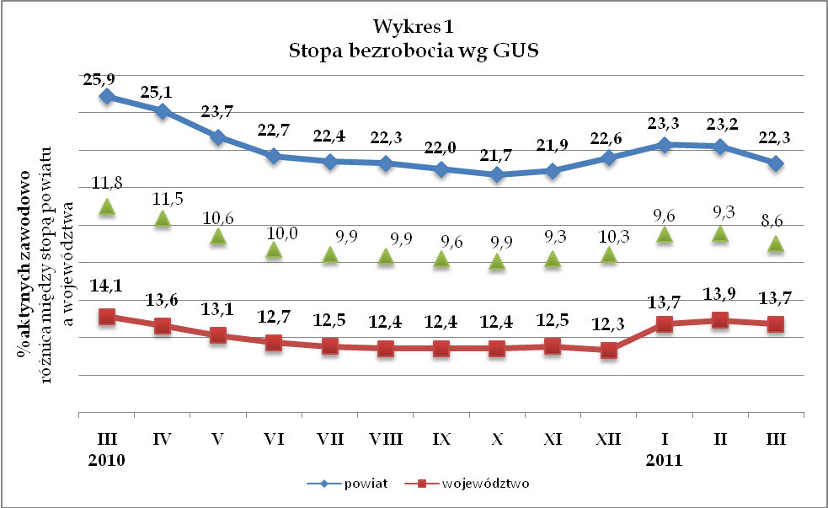

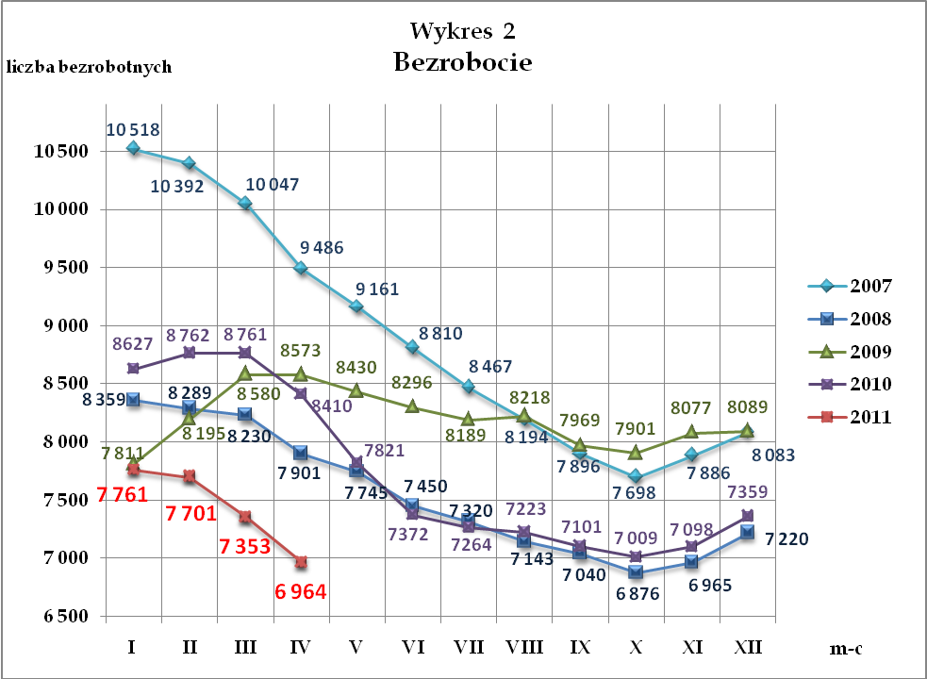
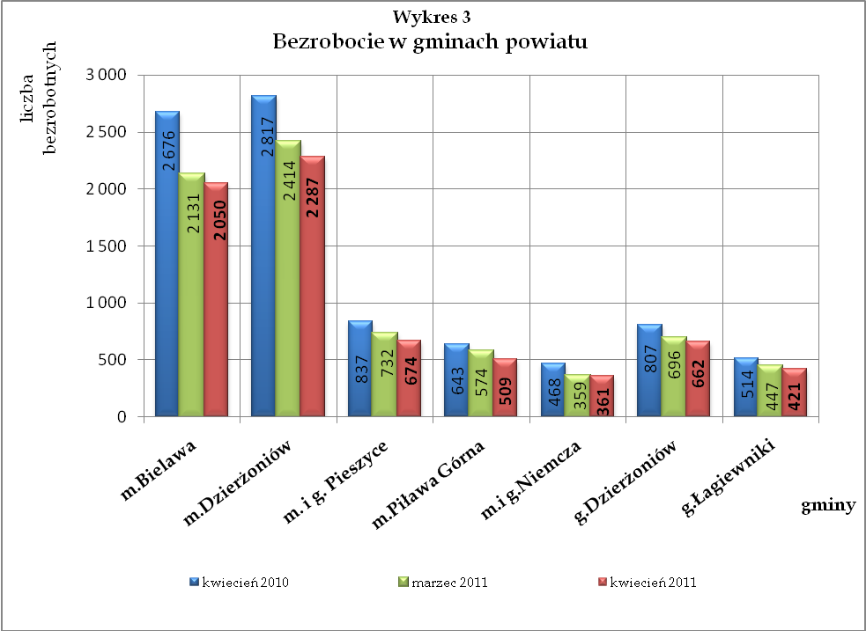

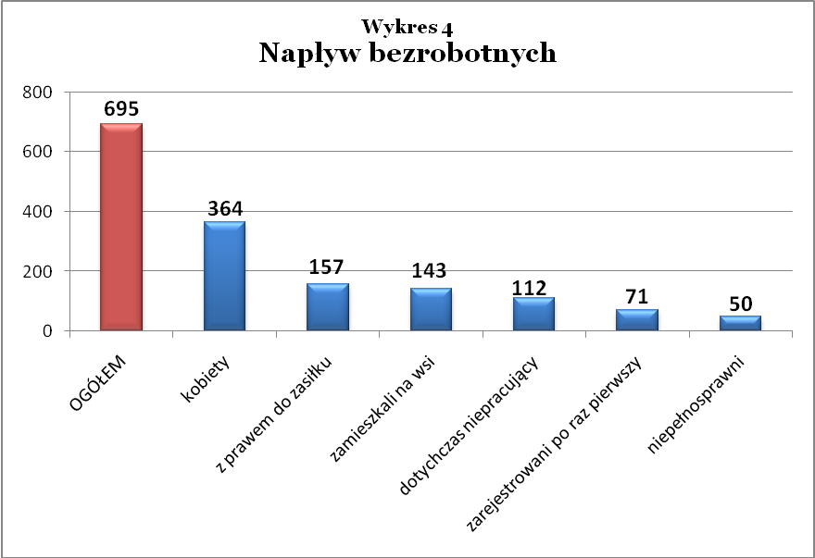

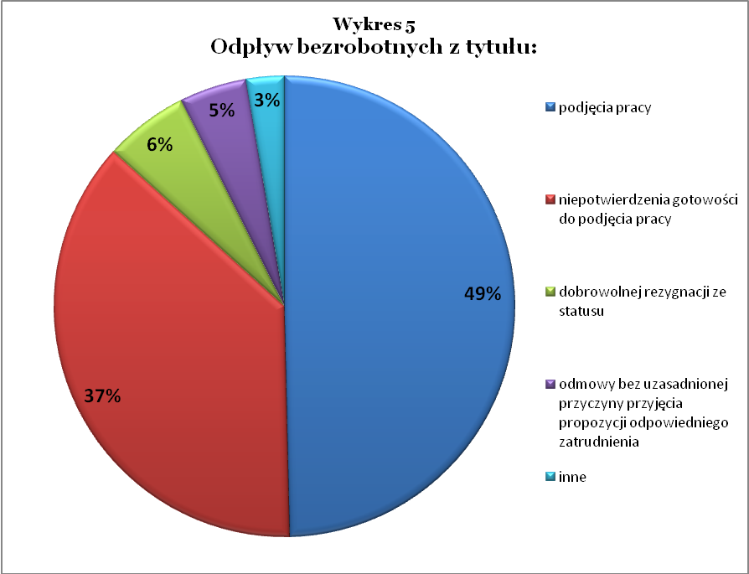

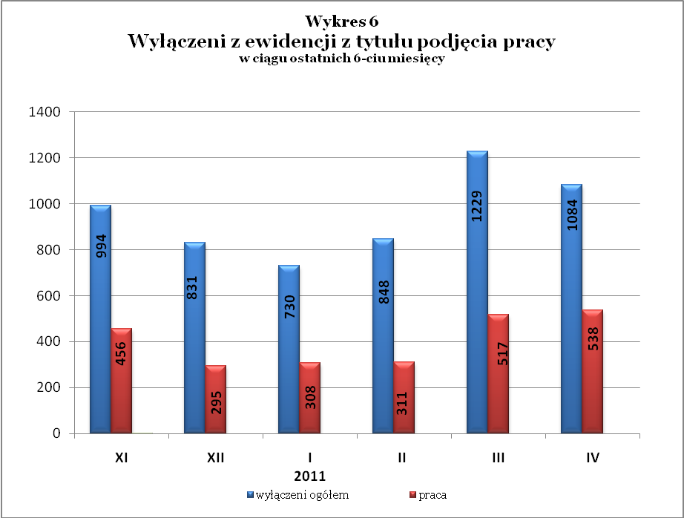

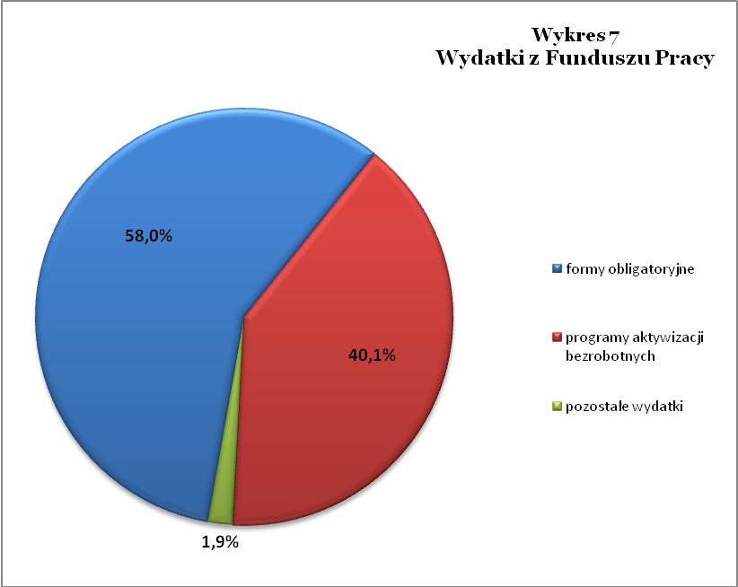

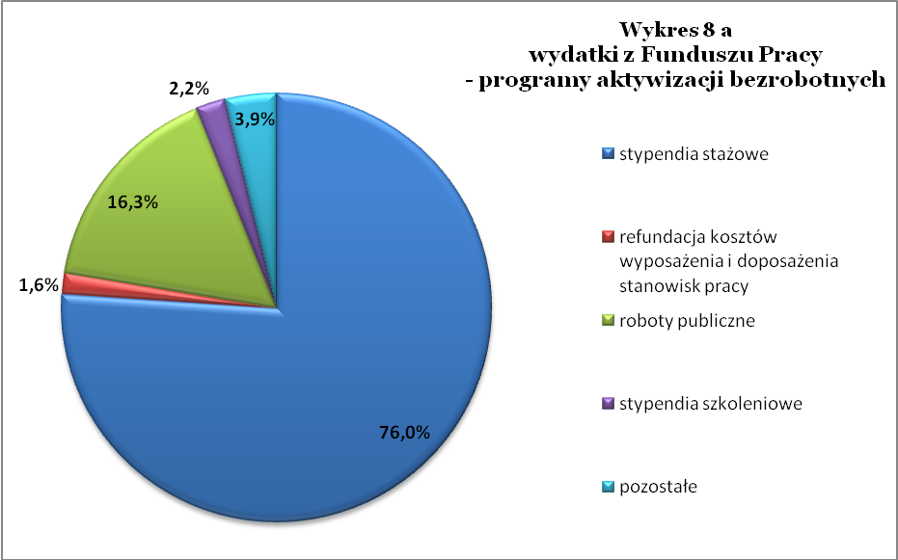

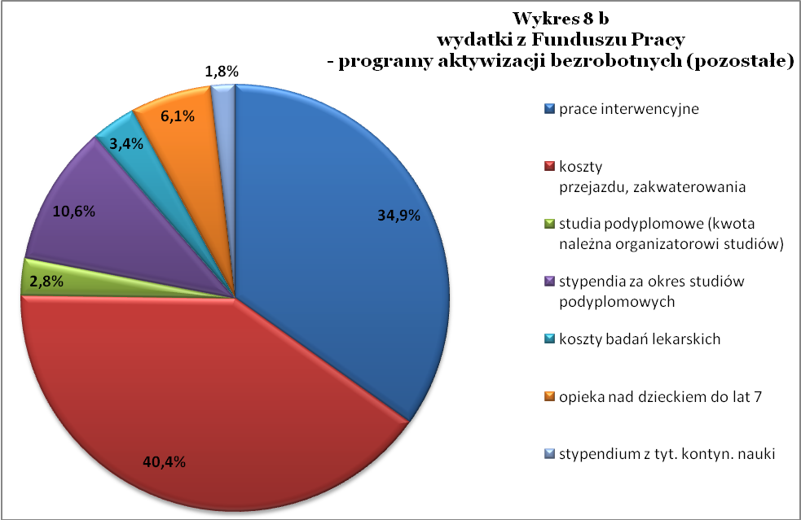

Tabela 1
Bezrobocie w gminach powiatu
gminy |  | liczba zarejestrowanych bezrobotnych |  |  |  |  |  | przyrost/spadek w stosunku do:
 |  |  |  |  |  |  |  | poprzedniego roku |  |  |  | poprzedniego miesiąca
 |  | IV 2010 |  | III 2011 |  | IV 2011 |  | ogółem |  | % |  | ogółem | %
m Bielawa | o | 2 521 |  | 2 131 |  | 2 050 |  | -471 |  | -18,7 |  | -81 | -3,8
m Bielawa | k | 1 159 |  | 1 062 |  | 1 036 |  | -123 |  | -10,6 |  | -26 | -2,4
m Dzierżoniów | o | 2 766 |  | 2 414 |  | 2 287 |  | -479 |  | -17,3 |  | -127 | -5,3
m Dzierżoniów | k | 1 302 |  | 1 192 |  | 1 160 |  | -142 |  | -10,9 |  | -32 | -2,7
m Pieszyce | o | 842 |  | 732 |  | 674 |  | -168 |  | -20,0 |  | -58 | -7,9
m Pieszyce | k | 395 |  | 372 |  | 341 |  | -54 |  | -13,7 |  | -31 | -8,3
m Piława Górna | o | 577 |  | 574 |  | 509 |  | -68 |  | -11,8 |  | -65 | -11,3
m Piława Górna | k | 258 |  | 276 |  | 267 |  | 9 |  | 3,5 |  | -9 | -3,3
m i g Niemcza | o | 470 |  | 359 |  | 361 |  | -109 |  | -23,2 |  | 2 | 0,6
m i g Niemcza | k | 215 |  | 182 |  | 186 |  | -29 |  | -13,5 |  | 4 | 2,2
g Dzierżoniów | o | 755 |  | 696 |  | 662 |  | -93 |  | -12,3 |  | -34 | -4,9
g Dzierżoniów | k | 353 |  | 343 |  | 338 |  | -15 |  | -4,2 |  | -5 | -1,5
g Łagiewniki | o | 479 |  | 447 |  | 421 |  | -58 |  | -12,1 |  | -26 | -5,8
g Łagiewniki | k | 214 |  | 231 |  | 234 |  | 20 |  | 9,3 |  | 3 | 1,3
Powiat | o | 8 410 |  | 7 353 |  | 6 964 |  | -1 446 |  | -17,2 |  | -389 | -5,3
 | k | 3 896 |  | 3 658 |  | 3 562 |  | -334 |  | -8,6 |  | -96 | -2,6

Tabela 2
Zmiany poziomu oraz dynamika bezrobocia
wyszczególnienie | liczba zarejestrowanych |  |  | przyrost/spadek w stosunku do:
wyszczególnienie |  |  |  | poprzedniego roku |  | poprzedniego miesiąca
wyszczególnienie | IV 2010 | III 2011 | IV 2011 | ogółem | % | ogółem | %
1. bezrobotni - ogółem | 8 410 | 7 353 | 6 964 | -1 446 | -17,2 | -389 | -5,3
w tym: kobiety | 3 896 | 3 658 | 3 562 | -334 | -8,6 | -96 | -2,6
mężczyźni | 4 514 | 3 695 | 3 402 | -1 112 | -24,6 | -293 | -7,9
z prawem do zasiłku | 2 278 | 1 827 | 1 705 | -573 | -25,2 | -122 | -6,7
bez prawa do zasiłku | 6 132 | 5 526 | 5 259 | -873 | -14,2 | -267 | -4,8
dotychczas niepracujący | 816 | 717 | 696 | -120 | -14,7 | -21 | -2,9
zamieszkali na wsi | 1 452 | 1 311 | 1 271 | -181 | -12,5 | -40 | -3,1
2. poszukujący pracy | 65 | 59 | 45 | -20 | -30,8 | -14 | -23,7

Tabela 3
Bezrobotni bez prawa do zasiłku
gminy | liczba bezrobotnych |  |  | w tym bez prawa do zasiłku |  |  | % udział bezrobotnych bez prawa do zasiłku
gminy | IV 2011 | III 2011 | IV 2011 | IV 2011 | III 2011 | III 2011 | IV 2011 | III 2011 | IV 2011
m Bielawa | 2 521 | 2 131 | 2 050 | 1 850 | 1 580 | 1 526 | 73,4 | 74,1 | 74,4
m Dzierżoniów | 2 766 | 2 414 | 2 287 | 2 035 | 1 818 | 1 731 | 73,6 | 75,3 | 75,7
m i g Pieszyce | 842 | 732 | 674 | 639 | 566 | 524 | 75,9 | 77,3 | 77,7
m Piława Górna | 577 | 574 | 509 | 378 | 407 | 357 | 65,5 | 70,9 | 70,1
m i g Niemcza | 470 | 359 | 361 | 329 | 270 | 280 | 70,0 | 75,2 | 77,6
g Dzierżoniów | 755 | 696 | 662 | 555 | 549 | 524 | 73,5 | 78,9 | 79,2
g Łagiewniki | 479 | 447 | 421 | 346 | 336 | 317 | 72,2 | 75,2 | 75,3
POWIAT | 8 410 | 7 353 | 6 964 | 6 132 | 5 526 | 5 259 | 72,9 | 75,2 | 75,5

Tabela 4
Struktura i bilans bezrobotnych zarejestrowanych w końcu miesiąca sprawozdawczego
Bezrobotni będący w szczególnej sytuacji na rynku pracy |  |  | liczba zarejestrowanych bezrobotnych |  |  | przyrost/ spadek w porównaniu do miesiąca poprzedniego
 |  |  | III 2011 | IV 2011 | % ogółu | przyrost/ spadek w porównaniu do miesiąca poprzedniego
Liczba bezrobotnych ogółem |  | o | 7 353 | 6 964 | 100% | -389
w tym: |  | k | 3 658 | 3 562 | 51,1% | -96
 | do 25 roku życia | o | 1 177 | 1 098 | 15,8% | -79
 | do 25 roku życia | k | 687 | 665 | 9,5% | -22
 | którzy ukończyli szkołę wyższą, do 27 roku życia | o | 48 | 55 | 0,8% | 7
 | którzy ukończyli szkołę wyższą, do 27 roku życia | k | 37 | 40 | 0,6% | 3
 | długotrwale bezrobotni | o | 3 443 | 3 308 | 47,5% | -135
 | długotrwale bezrobotni | k | 1 773 | 1 751 | 25,1% | -22
 | kobiety, które nie podjęły zatrudnienia po urodzeniu dziecka | k | 412 | 468 | 6,7% | 56
 | powyżej 50 roku życia | o | 2 114 | 2 030 | 29,1% | -84
 | powyżej 50 roku życia | k | 774 | 769 | 11,0% | -5
 | bez kwalifikacji zawodowych | o | 2 388 | 2 681 | 38,5% | 293
 | bez kwalifikacji zawodowych | k | 1 320 | 1 530 | 22,0% | 210
 | bez doświadczenia zawodowego | o | 1 060 | 1 021 | 14,7% | -39
 | bez doświadczenia zawodowego | k | 657 | 648 | 9,3% | -9
 | bez wykształcenia średniego | o | 4 526 | 4 197 | 60,3% | -329
 | bez wykształcenia średniego | k | 1 883 | 1 782 | 25,6% | -101
 | samotnie wychowujący co najmniej jedno dziecko do 18 roku życia | o | 766 | 731 | 10,5% | -35
 |  | k | 658 | 627 | 9,0% | -31
 | którzy po odbyciu kary pozbawienia wolności nie podjęli zatrudnienia | o | 156 | 150 | 2,2% | -6
 |  | k | 12 | 13 | 0,2% | 1
 | niepełnosprawni | o | 664 | 658 | 9,4% | -6
 | niepełnosprawni | k | 311 | 315 | 4,5% | 4

 | Tabela 5
Napływ i odpływ bezrobotnych
 | w y s z c z e g ó l n i e n i e | miesiąc sprawozdawczy |  |  | przyrost/spadek w porównaniu do:
 | w y s z c z e g ó l n i e n i e | 2010 | 2011
 | w y s z c z e g ó l n i e n i e | IV | III | IV | IV 2010 | III 2011
 | 1. napływ bezrobotnych - ogółem | 736 | 881 | 695 | -41 | -186
 | w tym:
 | - kobiety | 364 | 451 | 364 | 0 | -87
 | - mężczyźni | 372 | 430 | 331 | -41 | -99
 | - z prawem do zasiłku | 188 | 181 | 157 | -31 | -24
 | - bez prawa do zasiłku | 548 | 700 | 538 | -10 | -162
 | - poprzednio pracujący | 648 | 767 | 583 | -65 | -184
 | - dotychczas niepracujący | 88 | 114 | 112 | 24 | -2
 | - niepełnosprawni | 42 | 79 | 50 | 8 | -29
 | - zamieszkali na wsi | 103 | 156 | 143 | 40 | -13
 | - zarejestrowani po raz pierwszy | 92 | 98 | 71 | -21 | -27
 | 2. odpływ bezrobotnych - ogółem | 1 087 | 1 229 | 1 084 | -3 | -145
 | w tym:
 | - kobiety | 452 | 506 | 460 | 8 | -46
 | - mężczyźni | 635 | 723 | 624 | -11 | -99
 | w tym m.in. z tytułu:
 | - podjęcia pracy | 574 | 517 | 538 | -36 | 21
 | - niepotwierdzenia gotowości do pracy | 234 | 469 | 402 | 168 | -67
 | - dobrowolnej rezygnacji ze statusu | 68 | 75 | 64 | -4 | -11

Tabela 6
Liczba osób niepełnosprawnych i poszukujących pracy zarejestrowanych w 2011 r.
 | miesiąc | liczba bezrobotnych | liczba osób | % | poszukujący pracy |  | %
 | miesiąc | ogółem w miesiącu | niepełnosprawnych | % | ogółem | w tym niepełnosprawni | %
 | styczeń | 7 761 | 626 | 8,07% | 66 | 34 | 0,85%
 | luty | 7 701 | 638 | 8,28% | 62 | 33 | 0,81%
 | marzec | 7 353 | 664 | 9,03% | 59 | 32 | 0,80%
 | kwiecień | 6 964 | 658 | 9,45% | 45 | 25 | 0,65%

